# МИНОБРНАУКИ РОССИИ

**САНКТ-ПЕТЕРБУРГСКИЙ ГОСУДАРСТВЕННЫЙ**

**ЭЛЕКТРОТЕХНИЧЕСКИЙ УНИВЕРСИТЕТ**

**«ЛЭТИ» ИМ. В.И. УЛЬЯНОВА (ЛЕНИНА)**

**Кафедра МО ЭВМ**

**КУРСОВАЯ РАБОТА**

**по дисциплине «Разработка приложений для мобильных платформ»**

# Тема: Дневник наблюдений за питомцем

|  |  |  |
| --- | --- | --- |
|  |  |  |
| Студент гр. 7304 |  | Абдульманов Э.М. |

|  |  |  |
| --- | --- | --- |
| Студент гр. 7304 |  | Есиков О.И. |

|  |  |  |
| --- | --- | --- |
| Студентка гр. 7304 |  | Каляева А.В. |

|  |  |  |
| --- | --- | --- |
| Преподаватель |  | Заславский М.М. |

Санкт-Петербург

2021

# ЗАДАНИЕ НА КУРСОВУЮ РАБОТУ

Студенты: Абдульманов Э.М., Есиков О.И., Каляева А.В.

Группа: 7304

Тема работы: Дневник наблюдений за питомцами

Исходные данные: Необходимо реализовать Android-приложение для наблюдения за питомцами

Содержание пояснительной записки:

«Содержание», «Введение», «Сценарии использования», «Пользовательский интерфейс», «Модель данных», «Разработанное приложение», «Последовательность действий для осуществления сценариев использования»

«Заключение», «Список использованных источников»

Предполагаемый объем пояснительной записки: Не менее 10 страниц.

Дата выдачи задания: 10.02.2021

Дата сдачи реферата: 06.04.2021

Дата защиты реферата: 06.04.2021

Студент Абдульманов Э.М.

|  |  |  |
| --- | --- | --- |
| Студент |  | Есиков О.И. |

|  |  |  |
| --- | --- | --- |
| Студентка |  | Каляева А.В. |

|  |  |  |
| --- | --- | --- |
| Преподаватель |  | Заславский М.М. |

# АННОТАЦИЯ

В рамках курса по дисциплине «Разработка приложений для мобильных платформ» предусматривается разработка приложения для мобильной платформы под управлением операционной системы Android. Для разрабатываемого приложения была выбрана тема «Дневник наблюдений за питомцами».

Исходный код и всю необходимую информацию по данному проекту можно найти по ссылке: <https://github.com/moevm/adfmp1h21-pet>

# SUMMARY

As part of the course on the discipline "Development of applications for mobile platforms" provides for the development of an application for a mobile platform running the Android operating system. For the developed application, the theme "Pet Observation Diary" was chosen.

The source code and all the necessary information on this project can be found at the link: <https://github.com/moevm/adfmp1h21-pet>

# СОДЕРЖАНИЕ

ВВЕДЕНИЕ 5

1. СЦЕНАРИИ ИСПОЛЬЗОВАНИЯ 6

2. ПОЛЬЗОВАТЕЛЬСКИЙ ИНТЕРФЕЙС 11

2.1. Макет интерфейса с графом перехода 11

2.2. Целевые устройства 12

3. МОДЕЛЬ ДАННЫХ 13

3.1. Общая характеристика хранимых данных 13

3.2. Графическое представлением модели данных 14

4. РАЗРАБОТАННОЕ ПРИЛОЖЕНИЕ 15

4.1. Краткое описание 15

4.2. Схема архитектуры 15

4.3. Использованные технологии (внешние) 16

4.4. Использованные модули\системные библиотеки платформы 16

4.5. Стратегия для обеспечения кросс-платформенности приложения 16

4.6. Ссылка на приложение 17

5. ПОСЛЕДОВАТЕЛЬНОСТЬ ДЕЙСТВИЙ ДЛЯ ОСУЩЕСТВЛЕНИЯ СЦЕНАРИЕВ ИСПОЛЬЗОВАНИЯ 17

5.1. Измерение последовательности действий для осуществления сценариев использования 17

5.2. Пути сокращения последовательности 24

ЗАКЛЮЧЕНИЕ 26

СПИСОК ИСПОЛЬЗОВАННЫХ ИСТОЧНИКОВ 27

# ВВЕДЕНИЕ

Многие люди ухаживают и наблюдают за животными, содержащимися в доме, такими как: кошки, собаки, птицы. Поэтому неплохо было бы иметь под рукой приложение в котором можно создавать события и делать отметки.

Цель работы – создать приложение, которое позволит создавать события с напоминаниями, делать отметки о настроении питомца за каждый день, а также просматривать статистику о настроении питомца за месяц.

Приложение разрабатывается для мобильных устройств, потому что:

* Жизнь современного человека сложно представить без мобильного устройства
* Оно всегда находится под рукой, за счет чего можно делать оперативные отметки
* Android – самая популярная ОС для мобильных устройств

# 1. СЦЕНАРИИ ИСПОЛЬЗОВАНИЯ

Создание нового питомца

Основной сценарий использования:

• Пользователь впервые открывает приложение

• Пользователь вводит имя питомца

• Пользователь выбирает вид питомца из выпадающего списка

• Пользователь нажимает кнопку «Сохранить»

Альтернативный вариант:

• Пользователь загружает фотографию питомца, нажав на иконку "Плюс"

• Пользователь выбирает пол питомца

• Пользователь выбирает месяц рождения питомца из выпадающего списка

• Пользователь выбирает год рождения питомца из выпадающего списка

• Пользователь нажимает кнопку «Сохранить»

Главный экран

Основной сценарий:

• Пользователь нажимает «Добавить событие»

Альтернативный сценарий:

• Пользователь выбирает дату с установленным событием

• Пользователь пролистывает месяц в календаре

• Пользователь нажимает на иконку «Параметры»

События на сегодня

Основной сценарий:

• Пользователь выбирает событие из списка

• Пользователь отмечает выполнение события, нажав на иконку "Кружок" рядом с текстом; Выполненное событие отражено в п.4

Альтернативный сценарий:

• Пользователь закрывает окно просмотра событий

Изменение события

Основной сценарий:

• Пользователь выбирает событие

• Пользователь удерживает выбранное событие

• В выпадающей шторке пользователь выбирает редактирование события

Альтернативный вариант:

• В выпадающей шторке пользователь выбирает удаление события

• Пользователь нажимает иконку «Закрыть»

Событие без уведомлений

Основной сценарий:

• Пользователь вводит текст события

• Пользователь устанавливает дату события

• Пользователь выбирает частоту события из вариантов выпадающего списка

• Пользователя не добавляет уведомления

• Пользователь нажимает иконку «Сохранить»

Альтернативный сценарий:

• Пользователь нажимает иконку «Закрыть»

Событие с уведомлениями

Основной сценарий:

• (в п.5) Пользователь добавляет уведомление

• Пользователь выбирает время уведомления

• При необходимости пользователь добавляет дополнительное время уведомления

• Пользователь нажимает на иконку «Сохранить»

Альтернативный сценарий:

• Пользователь нажимает иконку «Закрыть»

Параметры

Основной сценарий:

• Пользователь выбирает один из пунктов меню

Альтернативный сценарий:

• Пользователь нажимает иконку «Закрыть»

Смена питомца

Основной сценарий:

• Пользователь выбирает «Смена питомца»

• В выпадающей шторке пользователь выбирает необходимого питомца

Альтернативный сценарий:

• В выпадающей шторке пользователь выбирает «Добавить нового»

Опрос

Основной сценарий:

• Пользователь выбирает оценку настроения питомца

Альтернативный сценарий:

• Пользователь повторно выбирает оценку настроения питомца для текущего дня; Для построения диаграммы учитывается последний внесенный ответ

• Пользователь выбирает день не ранее недели от текущей даты с помощью выпадающего списка для которого хочет поставить оценку настроения питомца

• Пользователь нажимает иконку «Закрыть»

Статистика

Основной сценарий:

• Пользователь просматривает диаграмму за текущий месяц

Альтернативный сценарий:

• Пользователь выбирает месяц в выпадающем списке для отображения диаграммы за прошедшие месяцы

• Пользователь нажимает иконку «Закрыть»

Редактирование питомца

Основной сценарий:

• Пользователь изменяет ранее введенные данные о питомце

• Пользователь нажимает кнопку «Сохранить»

Альтернативный сценарий:

• Пользователь нажимает кнопку «Удалить»

# ПОЛЬЗОВАТЕЛЬСКИЙ ИНТЕРФЕЙС

## 2.1. Макет интерфейса с графом перехода

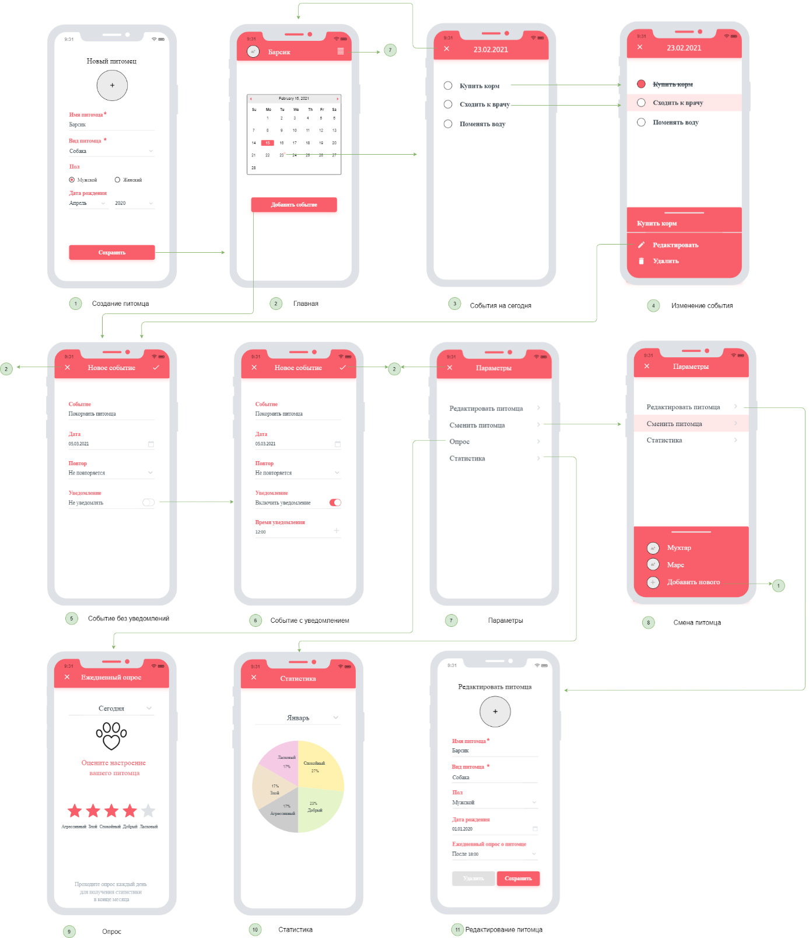

Рис.1 – Граф переходов между экранными формами

## 2.2. Целевые устройства

Целевые устройства – смартфоны под управлением OS Android. Минимальная версия операционной системы для работы приложения: 5.0 (Lollipop).

# 3. МОДЕЛЬ ДАННЫХ

## 3.1. Общая характеристика хранимых данных

Для хранения данных, необходимых для работы приложения, используется 3 модели данных:

Pet (

id: Int,

avatar: String,

name: String,

type: String,

sex: Int,

birthDate: String

) – модель данных для хранения информации о животных.

Interview (

id: Int,

rating: Int,

date: String,

petId: Int

) – модель данных для хранения информации о опросах.

Event (

id: Int,

name: String,

repeatMode: Int,

date: String,

isNotification: Boolean,

time: String,

doneDates: String,

petId: Int

) – модель данных для хранения информации о событиях.

## 3.2. Графическое представлением модели данных

Модель данных изображена на рисунке 2.

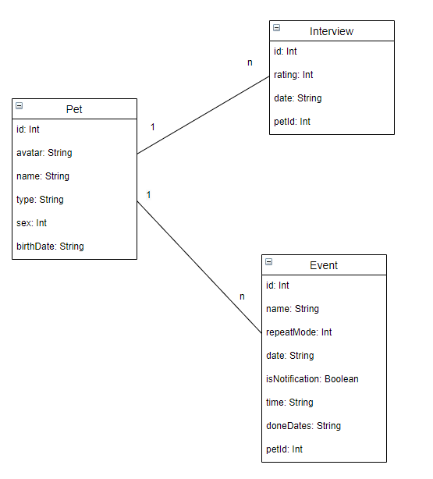

Рис. 2 – Модель данных

# 4. РАЗРАБОТАННОЕ ПРИЛОЖЕНИЕ

## 4.1. Краткое описание

Мобильное приложения для наблюдения за питомцами с обеспечением возможности создания событий с настроенными уведомлениями, отметки настроения питомца за конкретный день, просмотра статистики по настроению питомца за выбранный месяц.

## 4.2. Схема архитектуры

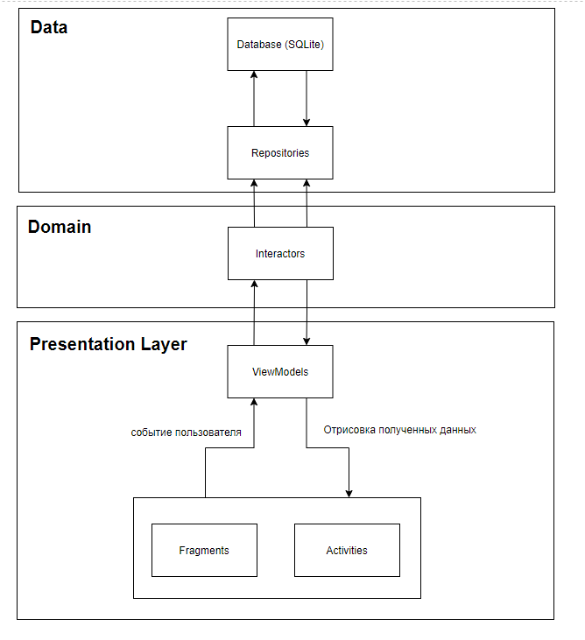

Рис.3 – Схема архитектуры

## 4.3. Использованные технологии (внешние)

* Dagger2
* Cicerone
* RxJava2

## 4.4. Использованные модули\системные библиотеки платформы

* com.github.kizitonwose:CalendarView
* com.leinardi.android:speed-dial
* com.github.liverm0r:delegateadapters
* com.squareup.picasso:picasso
* com.github.PhilJay:MPAndroidChart
* io.reactivex.rxjava2:rxandroid
* com.jakewharton.rxrelay2:rxrelay
* androidx.room:room-runtime
* androidx.room:room-rxjava2

## 4.5. Стратегия для обеспечения кросс-платформенности приложения

Так как для разработки приложения использовался подход чистой архитектуры и проект был написан на kotlin, то для создания кроссплатформенного приложение нет необходимости переписывать бизнес логику (Domain Layer), так как она содержит только код написанный на Kotlin и не имеет внешних зависимостей от библиотек. Для реализации приложения на другой платформе потребуется переписать UI часть и репозитории для обращения к базе данных.

## 4.6. Ссылка на приложение

<https://github.com/moevm/adfmp1h21-pet>

# ПОСЛЕДОВАТЕЛЬНОСТЬ ДЕЙСТВИЙ ДЛЯ ОСУЩЕСТВЛЕНИЯ СЦЕНАРИЕВ ИСПОЛЬЗОВАНИЯ

## 5.1. Измерение последовательности действий для осуществления сценариев использования

Результаты подсчета последовательности действий для осуществления сценариев использования представлены в таблице 1.

|  |  |  |  |  |  |  |  |  |  |
| --- | --- | --- | --- | --- | --- | --- | --- | --- | --- |
|  | Создание питомца | Создание события | Добавление уведомления о событии | Просмотр события на следующий месяц | Удаление и переход к редактированию события | Выполнение события | Смена питомца | Прохождение опроса | Просмотр статистики |
| Клик | 7 | 6 | 3 | 1 | 2 | 1 | 3 | 4 | 3 |
| Двойной клик | 0 | 0 | 0 | 0 | 0 | 0 | 0 | 0 | 0 |
| Долгое нажатие | 0 | 0 | 0 | 0 | 1 | 0 | 0 | 0 | 0 |
| Свайп | 0 | 0 | 0 | 1 | 0 | 0 | 0 | 0 | 0 |
| Выбор | 4 | 2 | 2 | 0 | 0 | 0 | 0 | 1 | 1 |
| Ввод текста | 1 | 1 | 0 | 0 | 0 | 0 | 0 | 0 | 0 |
| Ожидание | 0 | 0 | 0 | 0 | 0 | 0 | 0 | 0 | 0 |
| Физические кнопки | 0 | 0 | 0 | 0 | 0 | 0 | 0 | 0 | 0 |
| Всего | 12 | 9 | 5 | 2 | 3 | 1 | 3 | 5 | 4 |

Таблица 1 – Таблица суммарного количества действий

Создание питомца:

|  |  |  |  |  |  |  |  |  |
| --- | --- | --- | --- | --- | --- | --- | --- | --- |
| Клик | Двойной клик | Долгое нажатие | Свайп | Выбор | Ввод текста | Ожидание | Физические кнопки | Всего |
| 7 | 0 | 0 | 0 | 4 | 1 | 0 | 0 | 12 |

Таблица 2 – Таблица количества действий при создании питомца

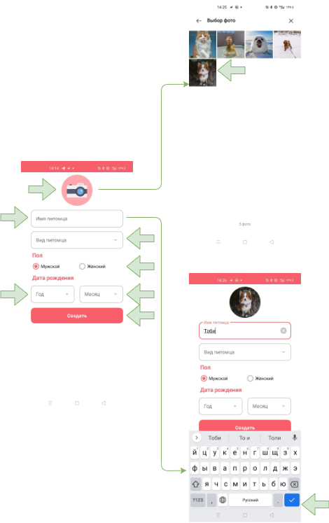

Рис. 4 – Действия при создании питомца

Создание события

|  |  |  |  |  |  |  |  |  |
| --- | --- | --- | --- | --- | --- | --- | --- | --- |
| Клик | Двойной клик | Долгое нажатие | Свайп | Выбор | Ввод текста | Ожидание | Физические кнопки | Всего |
| 6 | 0 | 0 | 0 | 2 | 1 | 0 | 0 | 9 |

Таблица 3 – Таблица количества действий при создании события

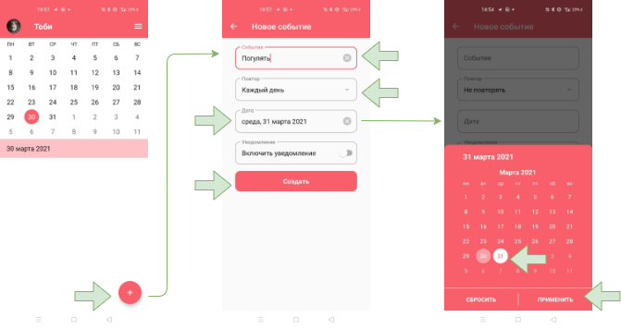

Рис.5 – Действия при создании события

Добавление уведомления о событии

|  |  |  |  |  |  |  |  |  |
| --- | --- | --- | --- | --- | --- | --- | --- | --- |
| Клик | Двойной клик | Долгое нажатие | Свайп | Выбор | Ввод текста | Ожидание | Физические кнопки | Всего |
| 3 | 0 | 0 | 0 | 2 | 0 | 0 | 0 | 5 |

Таблица 4 – Таблица количества действий при добавлении уведомления

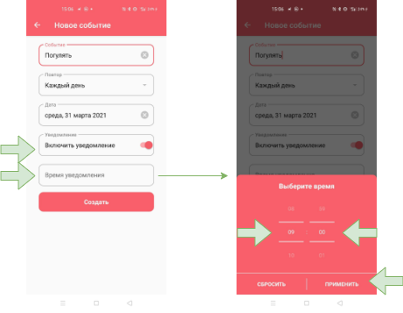

Рис. 6 – Действия при добавлении уведомления

Просмотр событий на следующий месяц

|  |  |  |  |  |  |  |  |  |
| --- | --- | --- | --- | --- | --- | --- | --- | --- |
| Клик | Двойной клик | Долгое нажатие | Свайп | Выбор | Ввод текста | Ожидание | Физические кнопки | Всего |
| 1 | 0 | 0 | 1 | 0 | 0 | 0 | 0 | 2 |

Таблица 5 – Таблица количества действий при создании питомца

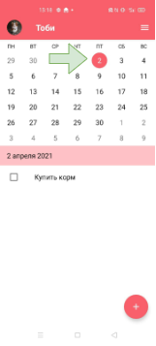

Рис. 7 – Действия при просмотре события на следующий месяц

Удаление и переход к редактированию события

|  |  |  |  |  |  |  |  |  |
| --- | --- | --- | --- | --- | --- | --- | --- | --- |
| Клик | Двойной клик | Долгое нажатие | Свайп | Выбор | Ввод текста | Ожидание | Физические кнопки | Всего |
| 2 | 0 | 1 | 0 | 0 | 0 | 0 | 0 | 3 |

Таблица 6 – Таблица количества действий при удалении и переходе к редактированию

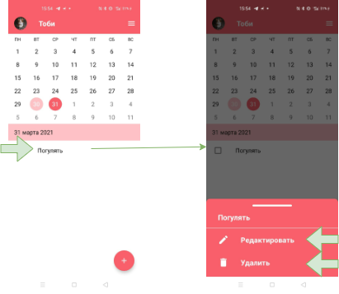

Рис. 8– Действия при удалении и переходе к редактированию

Выполнение события

|  |  |  |  |  |  |  |  |  |
| --- | --- | --- | --- | --- | --- | --- | --- | --- |
| Клик | Двойной клик | Долгое нажатие | Свайп | Выбор | Ввод текста | Ожидание | Физические кнопки | Всего |
| 1 | 0 | 0 | 0 | 0 | 0 | 0 | 0 | 1 |

Таблица 7 – Таблица количества действий при выполнении события

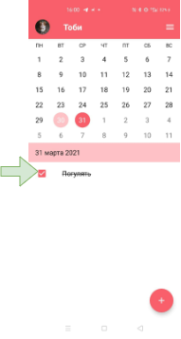

Рис. 9– Действия при выполнении события

Смена питомца

|  |  |  |  |  |  |  |  |  |
| --- | --- | --- | --- | --- | --- | --- | --- | --- |
| Клик | Двойной клик | Долгое нажатие | Свайп | Выбор | Ввод текста | Ожидание | Физические кнопки | Всего |
| 3 | 0 | 0 | 0 | 0 | 0 | 0 | 0 | 3 |

Таблица 8 – Таблица количества действий при создании питомца

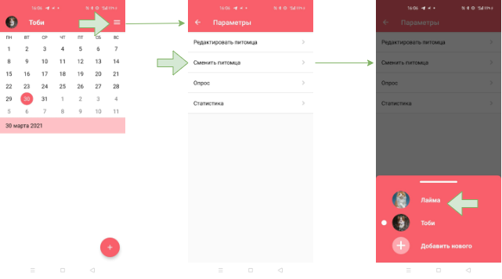

Рис. 10– Действия при смене питомца

Прохождение опроса

|  |  |  |  |  |  |  |  |  |
| --- | --- | --- | --- | --- | --- | --- | --- | --- |
| Клик | Двойной клик | Долгое нажатие | Свайп | Выбор | Ввод текста | Ожидание | Физические кнопки | Всего |
| 4 | 0 | 0 | 0 | 1 | 0 | 0 | 0 | 5 |

Таблица 9 – Таблица количества действий при прохождении опроса

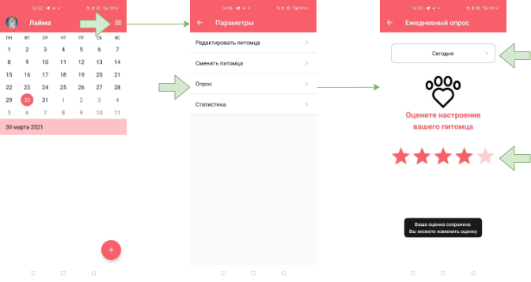

Рис. 11– Действия при прохождении опроса

Просмотр статистики

|  |  |  |  |  |  |  |  |  |
| --- | --- | --- | --- | --- | --- | --- | --- | --- |
| Клик | Двойной клик | Долгое нажатие | Свайп | Выбор | Ввод текста | Ожидание | Физические кнопки | Всего |
| 3 | 0 | 0 | 0 | 1 | 0 | 0 | 0 | 4 |

Таблица 2 – Таблица количества действий при просмотре статистики

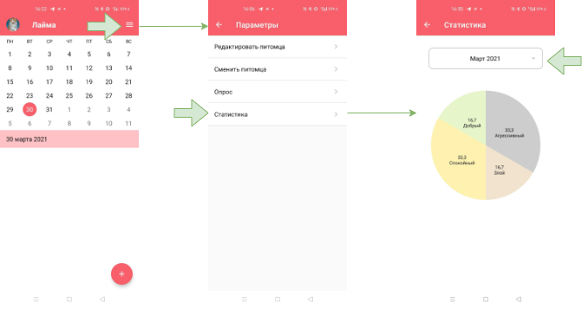

Рис. 12– Действия при просмотре статистики

## 5.2. Пути сокращения последовательности

* При долгом нажатии на событие переход в режим редактирования события, в котором имеется возможность удаления события. Таким образом возможно избавиться от одного перехода по экранным формам.

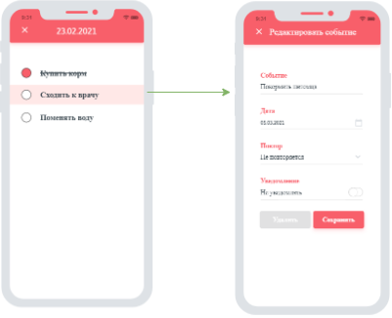

Рис. 13 – Переход в режим редактирования

* Выпадающий список для смены питомца на главном экране. Таким образом возможно избавиться от переходов по экранным формам, так как для смены питомца не нужно будет переходить к параметрам.

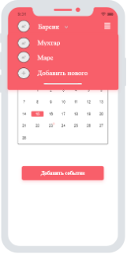

Рис. 14– Смена питомца

# ЗАКЛЮЧЕНИЕ

В ходе выполнения данной курсовой работы было разработано приложение под управлением OS Android, позволяющее вести дневник наблюдения за питомцами. Данное приложение обеспечивает возможность создания события и настройки уведомления о событии, возможность внесения отметок о настроении питомца за каждый день, возможность просмотра статистики о настроении питомца за выбранный месяц.

# СПИСОК ИСПОЛЬЗОВАННЫХ ИСТОЧНИКОВ

1. Dagger 2 // URL: https://dagger.dev/ (дата обращения: 05.03.2021)
2. RxJava 2 // URL: <https://github.com/ReactiveX/RxJava> (дата обращения: 05.03.2021)
3. Room // URL: <https://developer.android.com/training/data-storage/room> (дата обращения: 05.03.2021)
4. Picasso // URL: <https://github.com/square/picasso> (дата обращения: 05.03.2021)
5. Delegate Adapter // URL: <https://github.com/Liverm0r/DelegateAdapters> (дата обращения: 05.03.2021)